# Testprotokoll von SUPREME DEV – Sprint 3

SUPREME DEV (Team 2)

David Goricanec, Thomas Reiter, Lucas Pallan, Bettina Ranzenbacher, Maximilian Steidl

## Beschreibung der Funktionen

Die Applikation für PC und Smartphone stellt eine Tabelle von Studenten der FH Joanneum dar. Die Daten sollen validiert werden, dass alles richtig eingegeben wird und einen Fehler zurückwirft, wenn nicht. Daten sollen gelöscht werden und die Daten sollen in csv-Dateien exportiert werden.

# TESTER GRUPPE: Team Coffee to Code (Team 4)

George Oswald, Clemens Ott, Stefanie Wieser, Florian Leitner, Lea Franz, Julia Trummer

# Link zum Repository:

* <https://github.com/MaximilianSteidl/maximiliansteidl.github.io> für das Frontend
* <https://github.com/MaximilianSteidl/supremedev_backend> für das Backend

## Wie wurde getestet?

Laptop mit Windows10 dazu Google Chrome.

## US1:

Die erste User Story verlangte, dass alle eingegebenen Felder validiert werden und auf Korrektheit überprüft werde.

# 

Bei falscher Eingabe erscheint Fehlermeldung bei datum wird auch beschrieben was falsch ist

# US2:

Die zweite User Story verlangte, dass Datensätze aus der Tabelle entfernt werden können, wenn sie nicht mehr benötigt werden vom User.

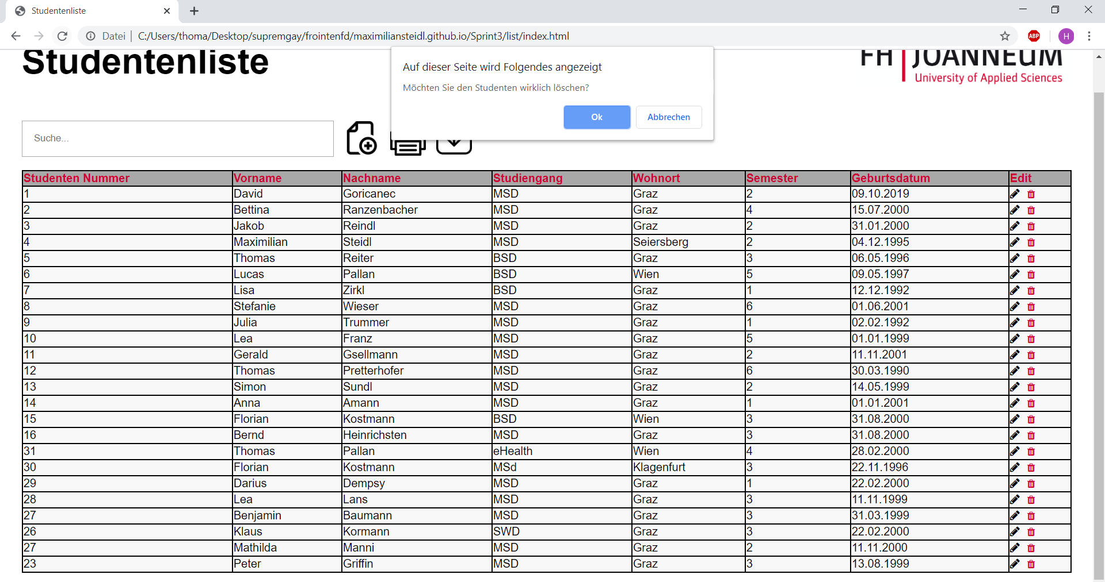

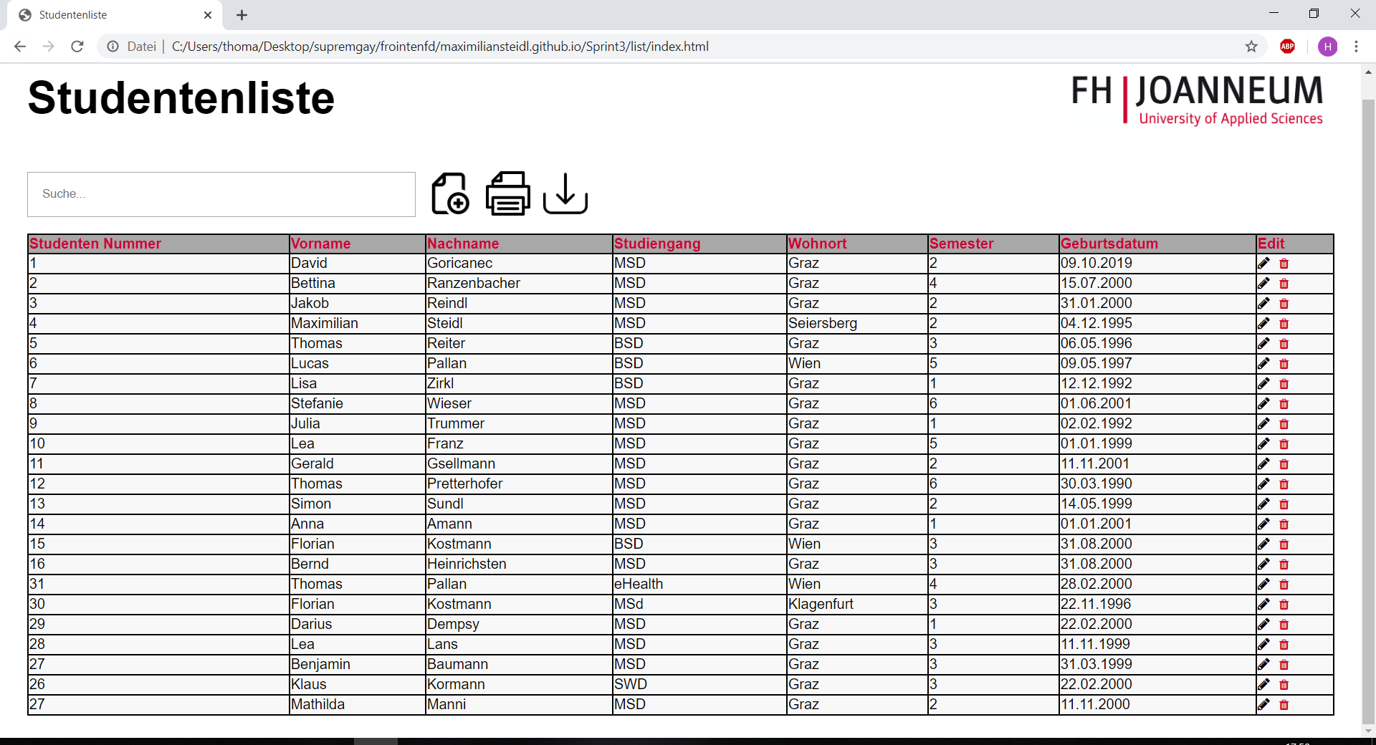

Wie man sieht wurde der unterste Datensatz gelöscht

# US3:

Die dritte User Story verlangte, dass die Tabelle als PDF und auch als CSV-Datei exportiert werden kann.

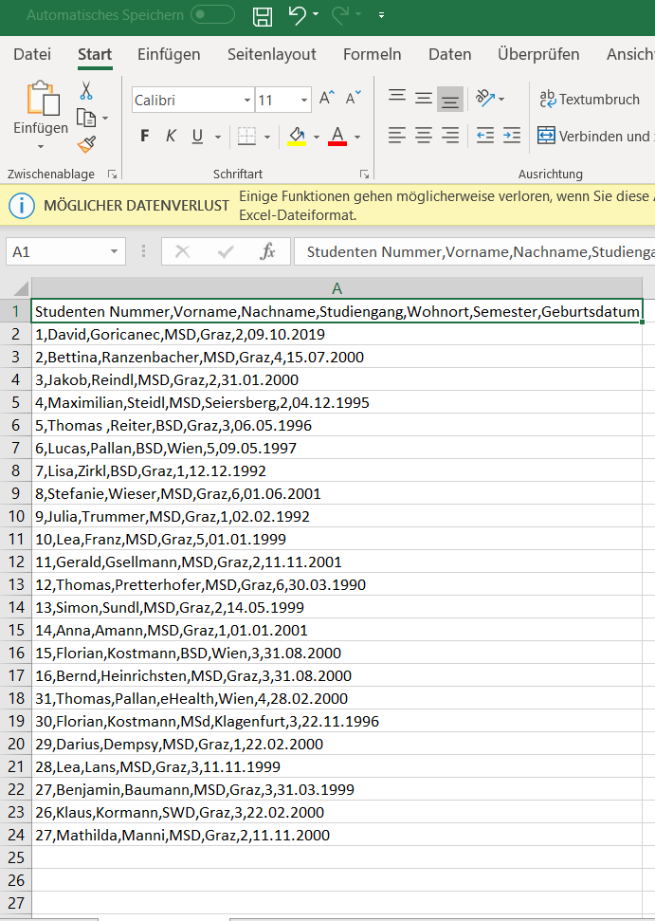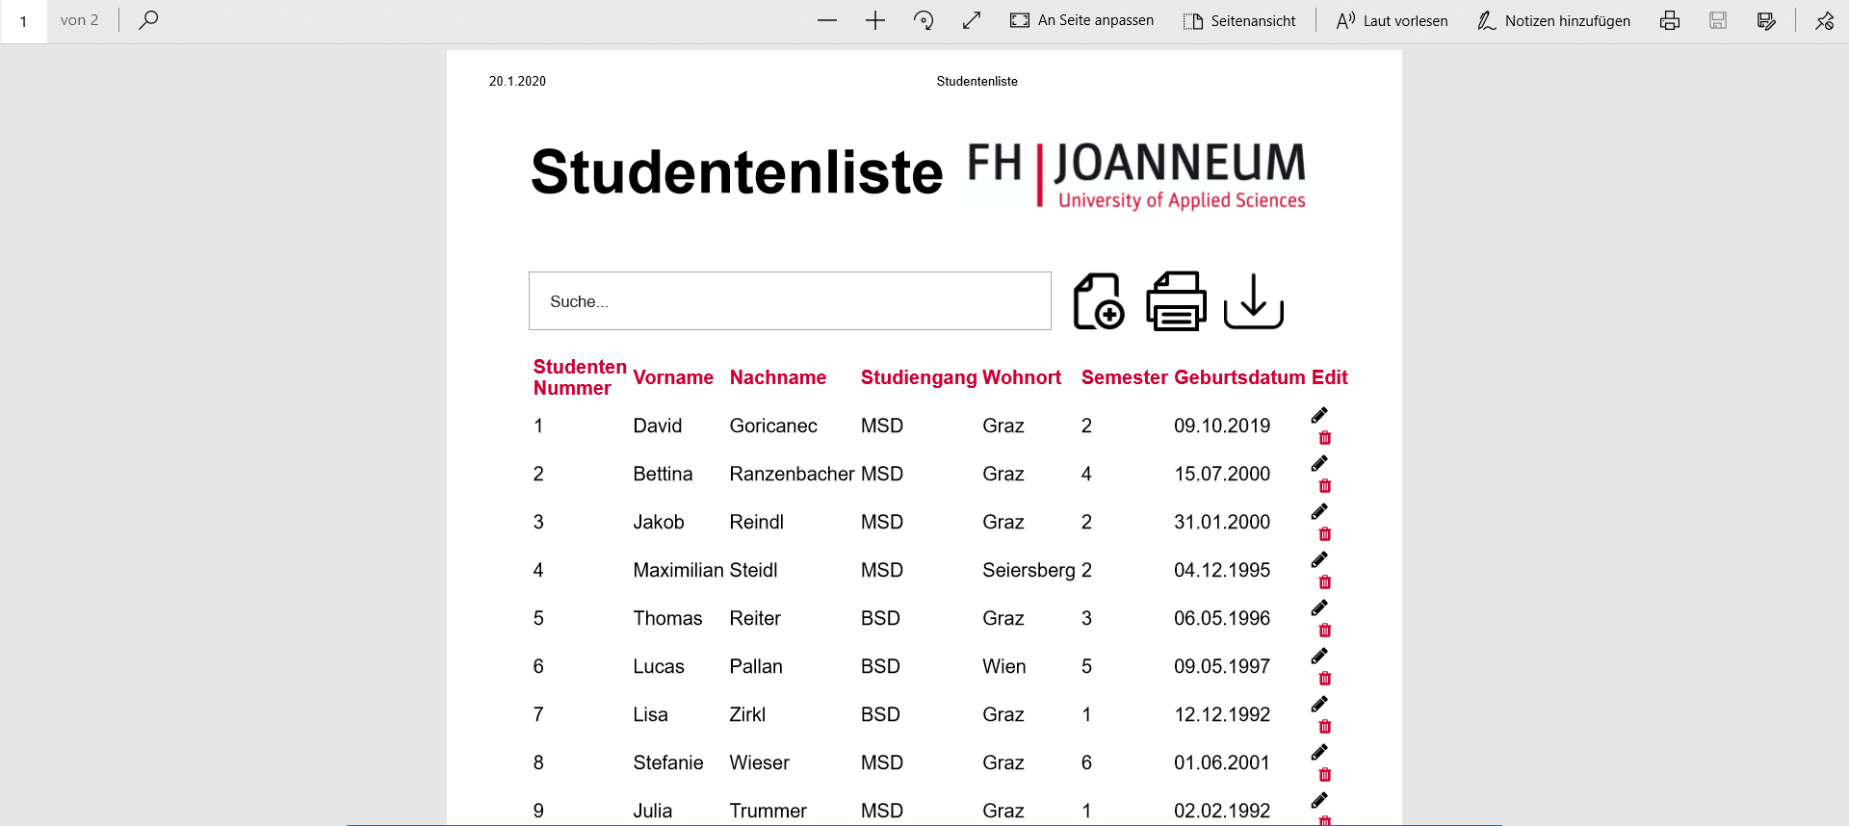

CSV und PDF möglich zu speichern und exportieren.

# Test durch Gruppe 4:

## Userstory 1:

Bei dieser Userstory wurde die Validierung beim Hinzufügen ins Auge gefasst. Diese Gruppe hat zwar die Pflichtfelder mit einem Roten Stern maskiert, jedoch nirgends beschrieben was er bedeutet. Auch beim befüllen der jeweiligen Felder haben sie die Möglichkeiten bei Zahlenfelder (Nummer des Semesters) auf Zahlen eingeschränkt.

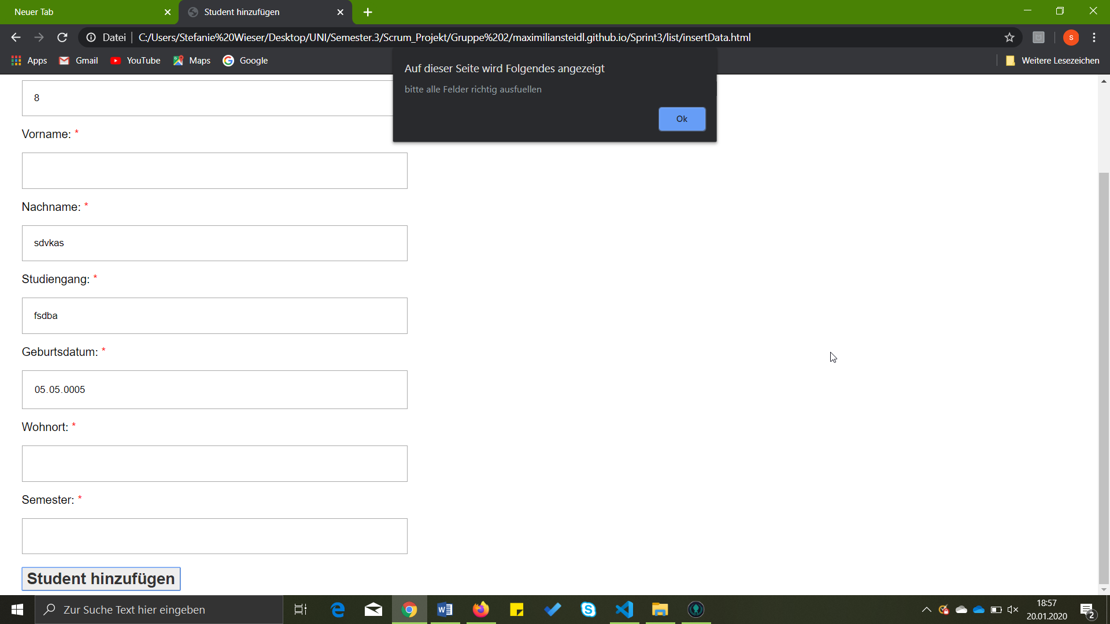

Sollte ein Pflichtfeld nicht befüllt worden sein, dann kommt folgende Meldung:



Sobald alle Felder ausgefüllt worden sind, kann man den Datensatz hinzufügen. Dies geschieht am Ende der Tabelle. Des Weiteren wird dem Nutzer der Seite nicht angezeigt ob das hinzufügen erfolgreich war oder nicht.

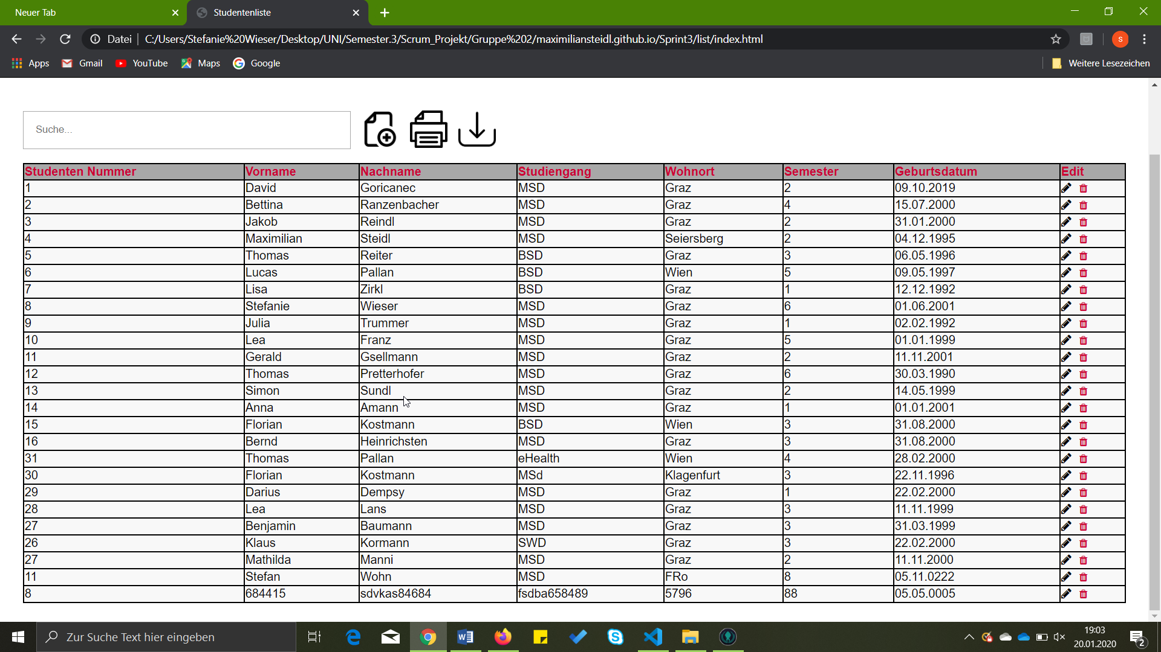

Wie man bereits an der Tabelle erkennen kann, so ist es leider möglich mehrere Studenten mit der gleichen Studentennummer anzulegen.

## Userstory 2:

Bei dieser Userstory geht es um das Löschen von Daten. Auch hier wurde rechts ein Button (Mülltonne als Icon) zum löschen erstellt. Sobald dieser gedruckt wird wiegefordert abgefragt ob der Datensatz gelöscht werden soll oder nicht.

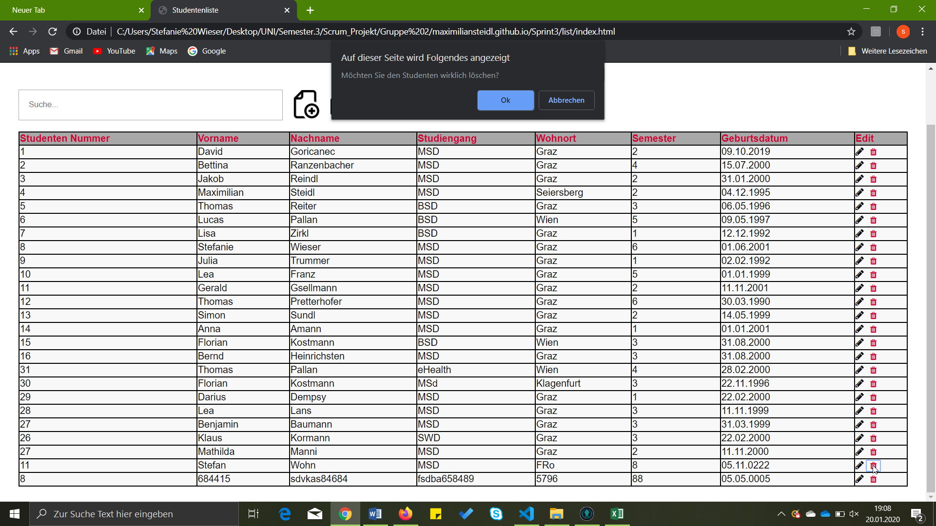

Sobald hier der Löschvorgang bestätigt wird, wird der Datensatz automatisch entfernt und die Tabelle neu geladen.

## Userstory 3:

Hier war die Aufgebe das exportieren der Tabelle als CSV und/oder PDF Datei möglich zu machen.

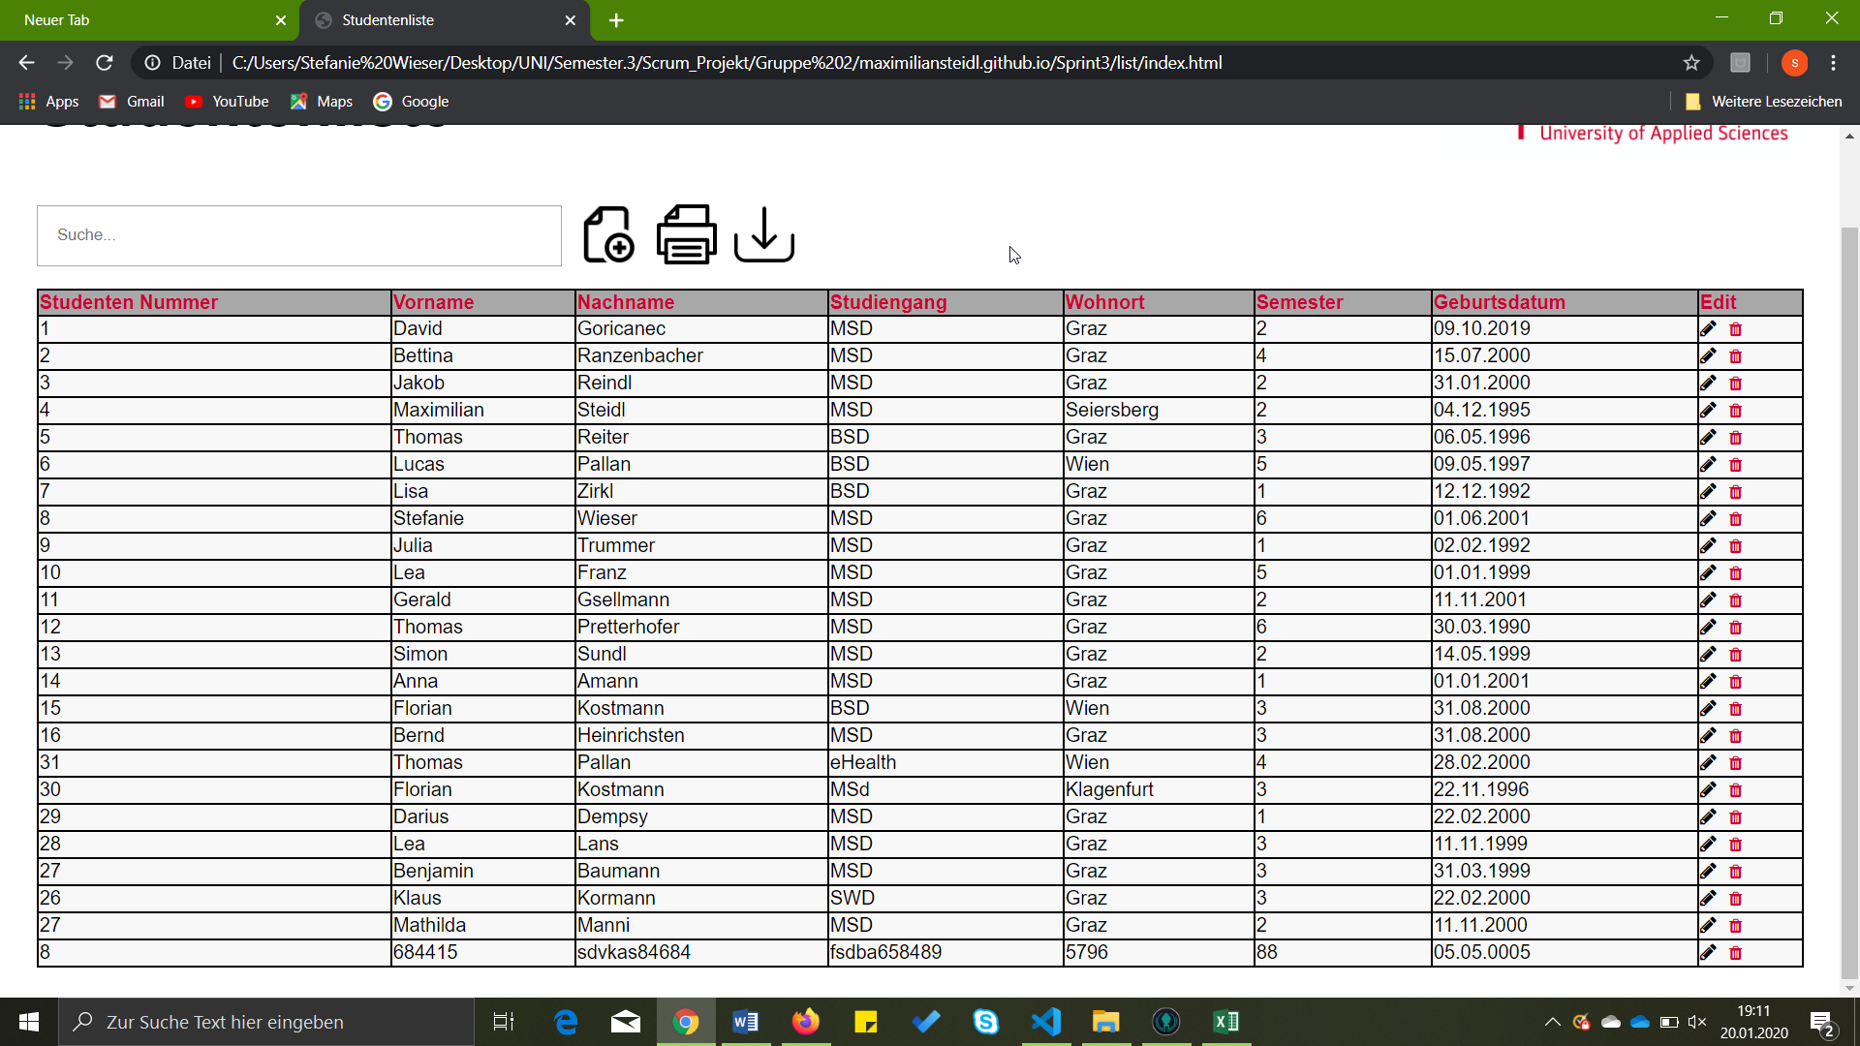

Dazu wurde ganz rechts das Download Button erstellt. Sobald dieser Gedrückt wird, wird automatisch eine CSV Datei im Downloadordner gespeichert. Es ist automatisch eine CSV Datei, das kann leider nicht umgestellt werden daher kann auch nur CSV Dateien heruntergeladen werden.

Diese Seite sieht geöffnet wie folgt aus:

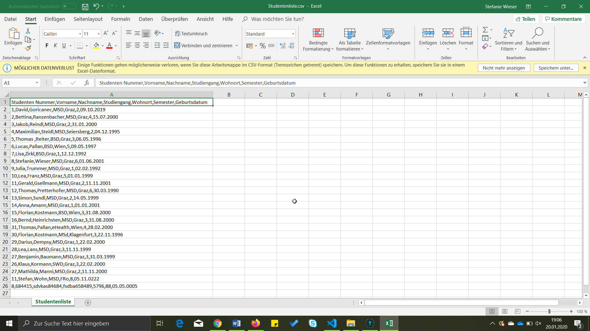

Leider werden alle Daten, die zu einem Datensatz gehören in eine Zeile geschrieben. Durch den Header ganz oben ist zwar nach genauerer Betrachtung klar welcher Datensatz zu welcher Spalte gehört, jedoch ist das sehr schwierig zu verstehen.

## Weiteres:

Ebenfalls ist mir aufgefallen, dass die Möglichkeit zum zurück gehen zur Tabelle sowohl beim Editieren als auch beim Hinzufügen von neuen Daten fehlt.

Zusätzlich ist mir aufgefallen das bei der Mobilen Version, die Tabelle nur verkleinert wird und nicht anders dargestellt. Bei kleinen Displays sind die Daten nur mit Zoom lesbar, wodurch wiederum die Seite unübersichtlich wird.

Die Seite läuft sowohl in Google Chrome als auch im Firefox ohne Errors.

## Bestätigung der Tester, dass alle Funktionen getestet wurden



_______________________________ ________________________________

Unterschrift SUPREME DEV – Tester Unterschrift Tester Caffee to Code